República de Colombia
Rama Judicial

TRIBUNAL SUPERIOR DEL DISTRITO JUDICIAL DE BOGOTA
SALA CIVIL

LA SECRETARÍA DE LA SALA CIVIL DEL TRIBUNAL SUPERIOR DEL DISTRITO JUDICIAL DE BOGOTÁ D.C.

AVISA

Que mediante providencia calendada VEINTITRES (23) de MARZO de DOS MIL DIECIOCHO (2018), la H. Magistrada ADRIANA SAAVEDRA LOZADA, ADMITIÓ dentro de la acción de tutela instaurada por RUBY ESPERANZA MOYA GARZON contra de la JUZGADO 20 CIVIL DEL CIRCUITO DE BOGOTA D.C, con número de radicación 11001220300020180067900. Por lo tanto se pone en conocimiento A CUANTO TERCERO CON INTERESES CONSIDERE TENER DENTRO DEL PRESENTE ASUNTO.

Se fija el presente aviso en la cartelera física de la Sala Civil del Tribunal Superior del Distrito Judicial de Bogotá D.C, por el término de un (1) día.
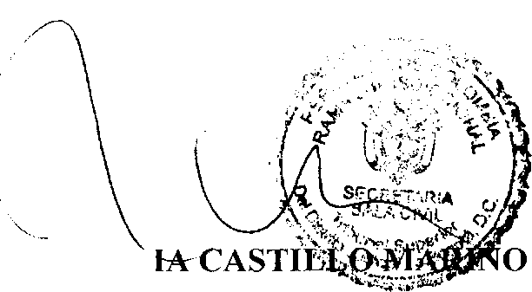
ROCIO CECIC
SECRETARIA

SE FIJA EL 03 DE ABRIL DE 2018 A LAS 08:00 A.M. VENCE: EL 03 DE ABRIL DE 2018 A LAS 5:00 P.M.

